FROIDECONCHE
LE CLUB CANIN DE LA VALLÉE DU BREUCHIN VA BIEN
ER du 08/08/2016

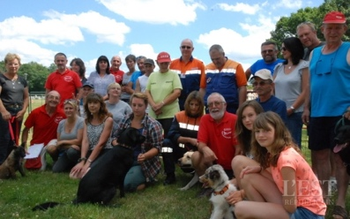
Le CCVB est un club apte à répondre à toute question canine. Le CCVB, un club apte à répondre à toute question canine.
Le club canin de la vallée du Breuchin (CCVB) installé à côté du stade, profitant de l’extension de son bâtiment, a ouvert ses portes et convié tous les présidents des associations froideconchoises ainsi que les élus municipaux et communautaires pour une découverte du club et de son évolution. Le président Luc Deschasseaux s’adressant aux participants dont Jérôme Faivre vice-président à la CCPLx, Christelle Jeanmasson, conseillère déléguée au milieu associatif, rappelait la création du club « en 1988 avec une poignée de bénévoles, sur un terrain aménagé, aux normes, mis à disposition par Henri Passard, le maire de l’époque dans un contexte difficile avec les aboiements, les crottes… ». Puis en 2007, a commencé la construction du chalet actuel et l’installation sur le site d’aujourd’hui « toujours avec le soutien des élus et de quelques sociétés qui sont chaleureusement remerciés ». Actuellement fort de 150 adhérents, « le club comprend 14 éducateurs qui sont à même de répondre à toutes les questions que peut se poser un maître par rapport à son chien, quel qu’il soit, car nos actions de fond sont d’abord orientées vers l’éducation ». Les disciplines qui en découlent sont nombreuses avec l’éducation, l’agility, l’obéissance et aujourd’hui les chiens visiteurs « pour lesquels nous avons une forte demande ». Autre point fort du club, le secourisme canin. « Nous avons été parmi les premiers en France à nous lancer dans cette voie avec l’aide de la Protection civile et certains de nos adhérents suivent cette formation pour connaître et appliquer les premiers gestes sur un chien blessé ». Occasion pour le président départemental de cet organisme Renzo Zanchetta, de remettre seize diplômes de formation initiale et de recyclage. Autre sujet pris en compte au CCVB, les chiens catégorisés, genre rottweiler, pitbull et pour lesquels Michel Farget est l’adhérent du club habilité par la préfecture pour donner toute formation et autorisation.
Après les informations théoriques sur les différents domaines d’action, les devoirs des maîtres, quelques démonstrations ont permis au public d’apprécier les capacités du couple maître/chien dans différentes configurations.
Sur le terrain, les séances se déroulent le samedi après-midi de 14 h à 18 h et le lundi soir de 17 h à 18 h 30.
Contact : clubcaninccvb@orange.fr Site web : http://clubcaninccvb.e-monsite.com/

